DOĞAYLA İÇ İÇE
ÇALIŞMANIN AMAÇ VE HEDEFLERİ
Öğrencilerimizde doğa sevgisini, doğayı koruma kriterini kazandırmak bunu kazandırırken de sorumluluk alma, dikkati artırma , görsel ve estetik duyguları iyileştirme çabasıdır. Yaparak yaşayarak öğrenme sağlayarak çocukların öğrenmelerinde kalıcılık sağlama öğrendikleri ve benimsedikleri bilgileri, değerleri ileriki yaşlarında da hayata geçirmelerini sağlamaktır.

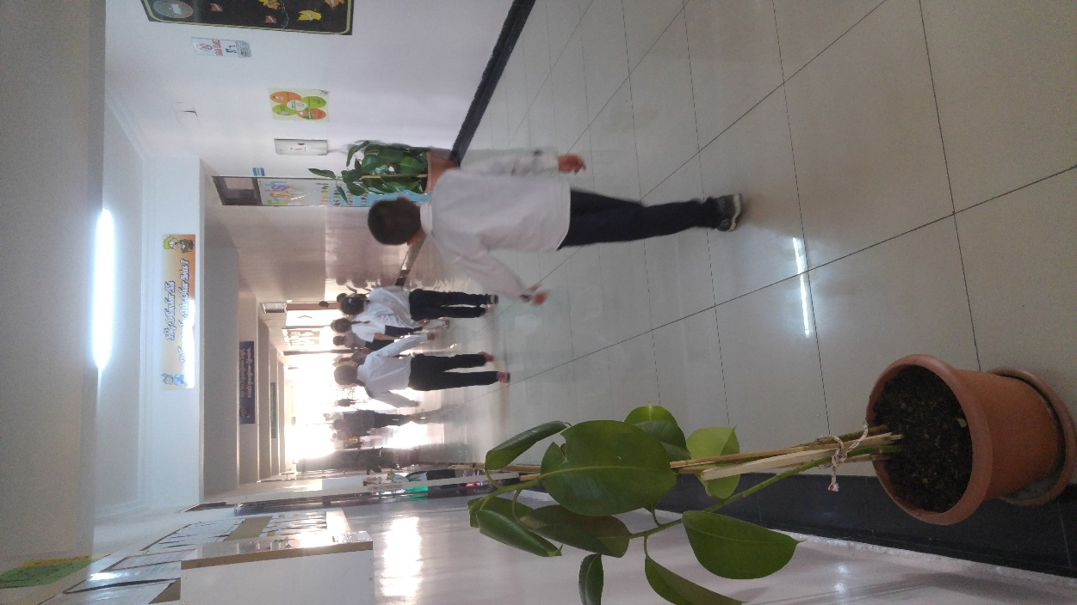
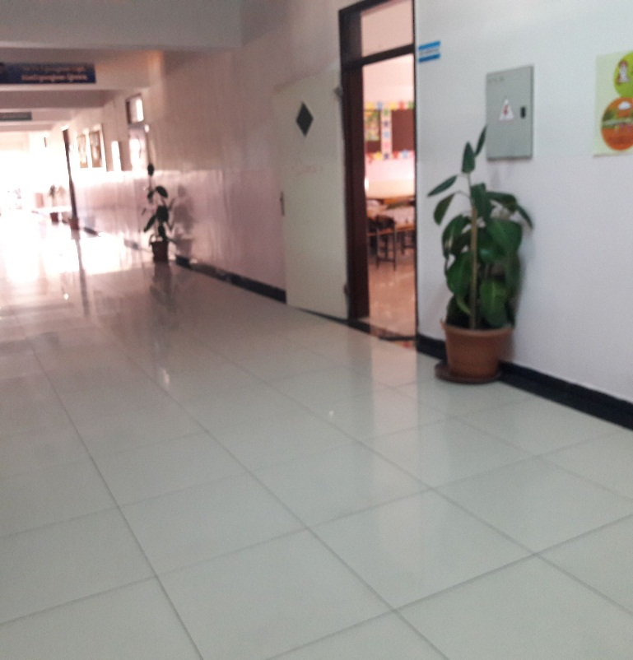

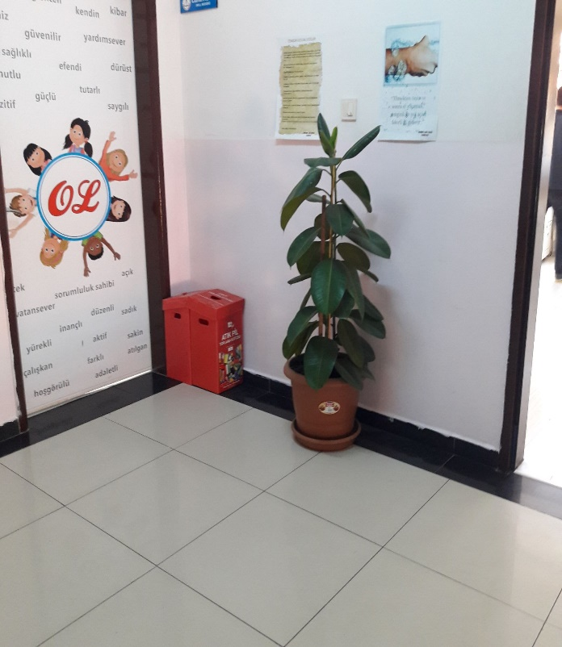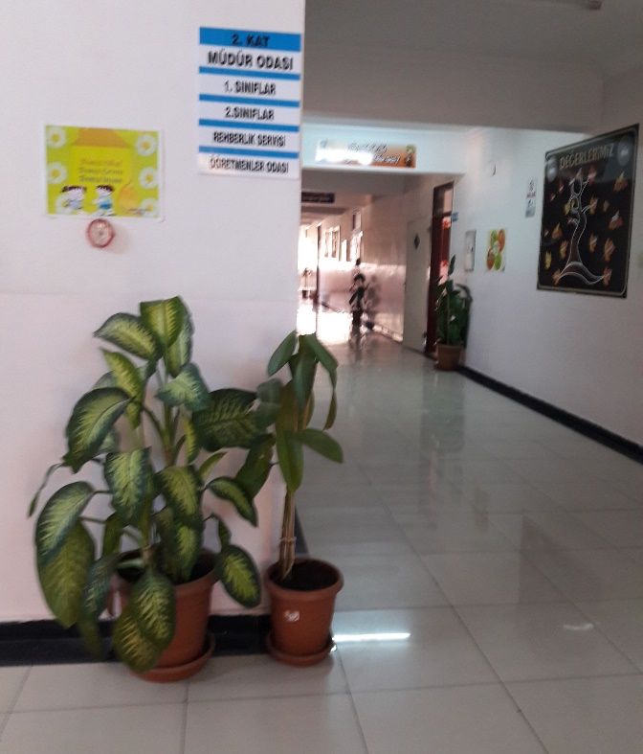

Proje Yürütücüsü: Nuray EREN

